Отчёт по лабораторной работе №3

дисциплина: Математическое моделирование

Пономарева Лилия Михайловна

Содержание

Цель работы 1

Теоретическое введение 1

Задание 4

Выполнение лабораторной работы 5

Код программы 5

Полученные графики 6

Вывод 6

Список литературы 7

# Цель работы

Рассмотреть построение простейших моделей боевых действий – моделей Ланчестера.

# Теоретическое введение

Рассмотри три случая ведения боевых действий:

1. Боевые действия между регулярными войсками
2. Боевые действия с участием регулярных войск и партизанских отрядов
3. Боевые действия между партизанскими отрядами

В первом случае численность регулярных войск определяется тремя факторами:

1. скорость уменьшения численности войск из-за причин, не связанных с боевыми действиями (болезни, травмы, дезертирство);
2. скорость потерь, обусловленных боевыми действиями противоборствующих сторон (что связанно с качеством стратегии, уровнем вооружения, профессионализмом солдат и т.п.);
3. скорость поступления подкрепления (задаётся некоторой функцией от времени).

В этом случае модель боевых действий между регулярными войсками описывается следующим образом

$$\left\{\begin{matrix}\frac{dx}{dt}=-a\left(t\right)x\left(t\right)-b\left(t\right)y\left(t\right)+P\left(t\right) \\ \frac{dy}{dt}=-c\left(t\right)x\left(t\right)-h\left(t\right)y\left(t\right)+Q\left(t\right)\end{matrix}\right.$$

Потери, не связанные с боевыми действиями, описывают члены $–a\left(t\right)x\left(t\right)$ и $–h\left(t\right)y\left(t\right)$, члены $–b\left(t\right)y\left(t\right)$ и $–c\left(t\right)x\left(t\right)$ отражают потери на поле боя. Коэффициенты $b\left(t\right)$, $c\left(t\right)$ указывают на эффективность боевых действий со стороны $y$ и $x$ соответственно, $a\left(t\right)$, $h\left(t\right)$- величины, характеризующие степень влияния различных факторов на потери. Функции $P\left(t\right)$, $Q\left(t\right)$ учитывают возможность подхода подкрепления к войскам $X$ и $Y$ в течение одного дня.

Во втором случае в борьбу добавляются партизанские отряды. Нерегулярные войска в отличии от постоянной армии менее уязвимы, так как действуют скрытно, в этом случае сопернику приходится действовать неизбирательно, по площадям, занимаемым партизанами. Поэтому считается, что темп потерь партизан, проводящих свои операции в разных местах на некоторой известной территории, пропорционален не только численности армейских соединений, но и численности самих партизан. В результате модель принимает вид:

$$\left\{\begin{matrix}\frac{dx}{dt}=-a\left(t\right)x\left(t\right)-b\left(t\right)y\left(t\right)+P\left(t\right) \\ \frac{dy}{dt}=-c\left(t\right)x\left(t\right)y\left(t\right)-h\left(t\right)y\left(t\right)+Q\left(t\right)\end{matrix}\right.$$

Модель ведение боевых действий между партизанскими отрядами с учетом предположений, сделанном в предыдущем случаем, имеет вид:

$$\left\{\begin{matrix}\frac{dx}{dt}=-a\left(t\right)x\left(t\right)-b\left(t\right)x\left(t\right)y\left(t\right)+P\left(t\right) \\ \frac{dy}{dt}=-h\left(t\right)y\left(t\right)-c\left(t\right)x\left(t\right)y\left(t\right)+Q\left(t\right)\end{matrix}\right.$$

В простейшей модели борьбы двух противников коэффициенты $b\left(t\right)$ и $c\left(t\right)$ являются постоянными. Попросту говоря, предполагается, что каждый солдат армии $x$ убивает за единицу времени $c$ солдат армии $y$ (и, соответственно, каждый солдат армии $y$ убивает $b$ солдат армии $x$). Также не учитываются потери, не связанные с боевыми действиями, и возможность подхода подкрепления. Состояние системы описывается точкой $\left(x,y\right)$ положительного квадранта плоскости. Координаты этой точки, $x$ и $y$- это численности противостоящих армий. Тогда модель принимает вид

$$\left\{\begin{matrix}\frac{dx}{dt}=-by \\ \frac{dy}{dt}=-ax\end{matrix}\right.$$

Это - жесткая модель, которая допускает точное решение

$$\frac{dx}{dy}=\frac{by}{cx}$$

$$cxdx=bydy,cx^{2}-by^{2}=C$$

Эволюция численностей армий x и y происходит вдоль гиперболы, заданной этим уравнением (рис. -@fig:001). По какой именно гиперболе пойдет война, зависит от начальной точки.

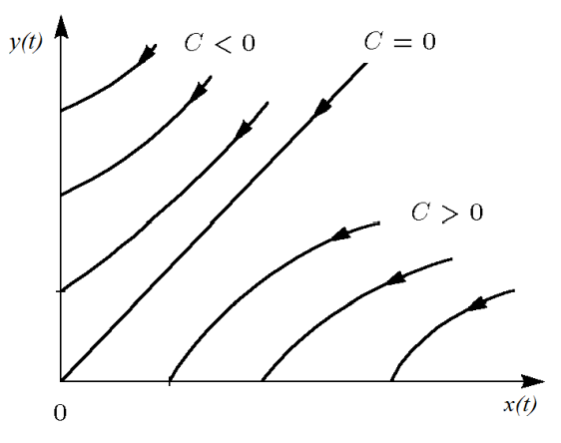

Рисунок.1. Жесткая модель войны

Эти гиперболы разделены прямой $\sqrt{cx}=\sqrt{by}$. Если начальная точка лежит выше этой прямой, то гипербола выходит на ось $y$. Это значит, что в ходе войны численность армии $x$ уменьшается до нуля (за конечное время). Армия $y$ выигрывает, противник уничтожен. Если начальная точка лежит ниже, то выигрывает армия $x$. В разделяющем эти случаи состоянии (на прямой) война заканчивается истреблением обеих армий. Но на это требуется бесконечно большое время: конфликт продолжает тлеть, когда оба противника уже обессилены. Вывод модели таков: для борьбы с вдвое более многочисленным противником нужно в четыре раза более мощное оружие, с втрое более многочисленным - в девять раз и т. д. (на это указывают квадратные корни в уравнении прямой). Стоит помнить, что эта модель сильно идеализирована и неприменима к реальной ситуации. Но может использоваться для начального анализа. Если рассматривать второй случай (война между регулярными войсками и партизанскими отрядами) с теми же упрощениями, то модель принимает вид:

$$\left\{\begin{matrix}\frac{dx}{dt}=-by\left(t\right) \\ \frac{dy}{dt}=-cx\left(t\right)y\left(t\right)\end{matrix}\right.$$

Эта система приводится к уравнению $\frac{d}{dt}=\left(\frac{b}{2}x^{2}\left(t\right)-cy\left(t\right)\right)=0$, которое при заданных начальных условиях имеет единственное решение: $\frac{b}{2}x^{2}\left(t\right)-cy\left(t\right)=\frac{b}{2}x^{2}\left(0\right)-cy\left(0\right)=C_{1}$

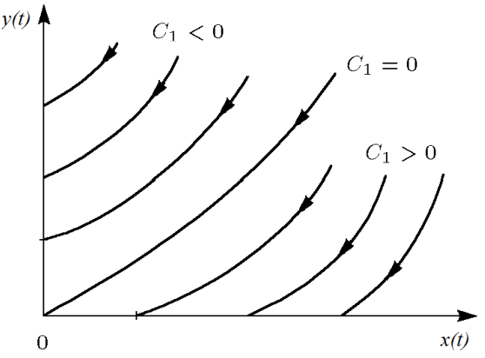

Рисунок.2. Фазовые траектории для второго случая

Из Рисунка @fig:002 видно, что при $C_{1}>0$ побеждает регулярная армия, при $C_{1}<0$ побеждают партизаны. Аналогично противоборству регулярных войск, победа обеспечивается не только начальной численностью, но и боевой выручкой и качеством вооружения. При $C_{1}>0$ получаем соотношение $\frac{b}{2}x^{2}\left(0\right)>cy\left(0\right)$ Чтобы одержать победу партизанам необходимо увеличить коэффициент $c$ и повысить свою начальную численность на соответствующую величину. Причем это увеличение, с ростом начальной численности регулярных войск $x\left(0\right)$ должно расти не линейно, а пропорционально второй степени $x\left(0\right)$. Таким образом, можно сделать вывод, что регулярные войска находятся в более выгодном положении, так как неравенство для них выполняется при меньшем росте начальной численности войск.[1]

# Задание

[Вариант 44]

Между страной Х и страной У идет война. Численность состава войск исчисляется от начала войны, и являются временными функциями x(t) и y(t). В начальный момент времени страна Х имеет армию численностью 38 000 человек, а в распоряжении страны У армия численностью в 29 000 человек. Для упрощения модели считаем, что коэффициенты a, b, c, h постоянны. Также считаем P(t) и Q(t)непрерывные функции. Постройте графики изменения численности войск армии Х и армии У для следующих случаев: 1. Модель боевых действий между регулярными войсками

$$\left\{\begin{matrix}\frac{dx}{dt}=-0.41x\left(t\right)-0.76y\left(t\right)+\left|sin\left(t+3\right)\right| \\ \frac{dy}{dt}=-0.59x\left(t\right)-0.63y\left(t\right)+\left|cos\left(t+2\right)\right|\end{matrix}\right.$$

1. Модель ведение боевых действий с участием регулярных войск и партизанских отрядов

$$\left\{\begin{matrix}\frac{dx}{dt}=-0.37x\left(t\right)-0.76y\left(t\right)+\left|sin\left(6t\right)\right| \\ \frac{dy}{dt}=-0.32x\left(t\right)y\left(t\right)-0.61y\left(t\right)+\left|cos\left(7t\right)\right|\end{matrix}\right.$$

# Выполнение лабораторной работы

## Код программы

1. Модель боевых действий между регулярными войсками

model Lab03  
 parameter Real x0 = 38000;  
 parameter Real y0 = 29000;  
   
 parameter Real a = 0.41;  
 parameter Real b = 0.76;  
 parameter Real c = 0.59;  
 parameter Real h = 0.63;  
   
 Real x(start=x0);  
 Real y(start=y0);  
   
equation  
 der(x) = -a*x - b*y + abs(sin(time + 3));  
 der(y) = -c*x - h*y + abs(cos(time + 2));  
   
end Lab03;

1. Модель ведение боевых действий с участием регулярных войск и партизанских отрядов

model Lab03_2  
 parameter Real x0 = 38000;  
 parameter Real y0 = 29000;  
   
 parameter Real a = 0.37;  
 parameter Real b = 0.76;  
 parameter Real c = 0.32;  
 parameter Real h = 0.61;  
   
 Real x(start=x0);  
 Real y(start=y0);  
   
equation  
 der(x) = -a*x - b*y + abs(sin(6*time));  
 der(y) = -c*x - h*y + abs(cos(7*time));  
   
end Lab03_2;

## Полученные графики

После запуска кода программы получили следующие графики для первого и второго случая соответственно (см. рис. -@fig:003 и -@fig:004).

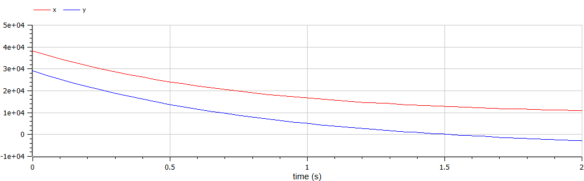

Рисунок 3. Модель боевых действий между регулярными войсками

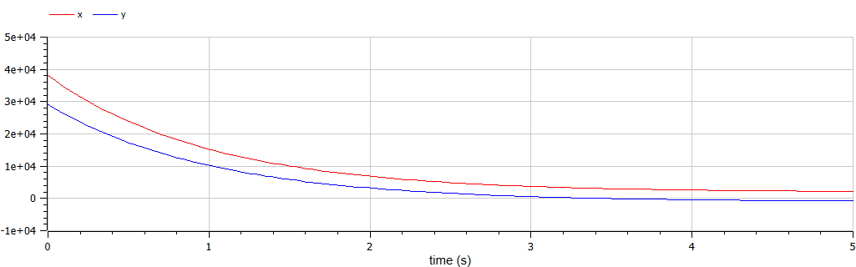

Рисунок 4. Модель ведение боевых действий с участием регулярных войск и партизанских отрядов

В обоих случаях победу одерживает армия X: в первом случае за время 1.5 секунд, во втором за 3.3 секунды.

# Вывод

В результате проделанной работы мы познакомились с моделями Ланчестера, а также научись пользоваться программными средствами OpenModelica.

# Список литературы

1. [Зенкин В.И. Курс математического и компьютерного моделирования](https://books.google.ru/books?id=ueNmBgAAQBAJ&pg=PA70&lpg=PA70&dq=%D0%BC%D0%BE%D0%B4%D0%B5%D0%BB%D1%8C+%D0%BE%D1%81%D0%B8%D0%BF%D0%BE%D0%B2%D0%B0-%D0%BB%D0%B0%D0%BD%D1%87%D0%B5%D1%81%D1%82%D0%B5%D1%80%D0%B0&source=bl&ots=dqqdPEN_Bo&sig=ROagXVs6aJDca47OidUj7BMOyMk&hl=ru&sa=X&ved=0CD0Q6AEwBWoVChMItZGuyKqzxwIVC6dyCh0Haw0x#v=onepage&q=%D0%BC%D0%BE%D0%B4%D0%B5%D0%BB%D1%8C%20%D0%BE%D1%81%D0%B8%D0%BF%D0%BE%D0%B2%D0%B0-%D0%BB%D0%B0%D0%BD%D1%87%D0%B5%D1%81%D1%82%D0%B5%D1%80%D0%B0&f=false)
2. [Документация по системе Modelica](https://www.modelica.org/)